ДОМАШНИЕ ЖИВОТНЫЕ И ИХ ДЕТЕНЫШИ
Тематический словарь
Баран, бодливые, будка, буренка, бык, визжать, вороной, выводить, выводок, высиживать, гусь, гусята, доить, дрессировать, жеребята, заботливый, зерно, злобный, играть, игривый, индюк, индюшонок, кабан, квочка, коза, козел, конура, конь, копытные, кормить, кормиться, корова, кот, котята, кошка, крольчата, куры, кусаться, ласкаться, ласковый, лаять, ловкий, лошадь, молочные, мычать, мяукать, наседка, нахохлиться, неуклюжий, облизывать, овца, отара, охранять, пасти, пастись, пес, петух, плавать, подковать, поросята, пушистый, разводить, резвиться, рогатый, рычать, свинья, свирепый, свора, сено, собака, стадо, сторожить, табун, телята, упрямый, утки, утята, хрюкать, цыплята, шустрый, щенки, ягнята.
Веселая зарядка для пальчиков
Сжимание – разжимание пальцев рук в кулачки: имитация «доения» коровы.
Ходит-бродит по лужку
Рыжая корова.
Даст она нам к вечерку
Молока парного.
Угадай по действию
Какое домашнее животное:
- кукарекает –...
- мяукает –...
- лает –...
- ржет –...
- мычит –...
- блеет – ...
- хрюкает –...
- квохчет –...
Назови «маму» и «папу»
Теленка –...
Жеребенка –...
Поросенка –...
Щенка –...
Котенка –...
Цыпленка –...
Индюшонка –...
Гусенка –...
Утенка –...
Продолжи предложение
Кошка любит...
Собака сторожит...
Лошадь пасется на....
Что не так?
Кошка мычала на диване.
Собака лает на своих.
Лошадь дает шерсть.
Коза клюет молоко.
Назови детенышей
У гусыни –...
У курицы –...
У утки –...
У индюшки –...
У собаки –...
У лошади –...
У свиньи –...
У коровы –...
У крольчихи –...
Сосчитай до пяти
Один пушистый кот – два пушистых кота, ...
Одна рябая курица –...
Одна быстрая лошадь – ...
Один ретивый конь –...
Одна домашняя утка –...
Один красивый селезень –…
Кто где живет?
Лошади – в конюшне.
Коровы –...
Свиньи –...
Собака –...
Телята –...
Кролики –...
Объясни словечко
Табун – много лошадей.
Стадо – много ...
Отара – много ...
Свора – много ...
Когда так говорят?
Купить кота в мешке.
Угадай по признаку
Кто чем питается?
Зерно – лошадь, ...
Сено –...
Овощи –...
Мясо –...
Кто может быть?
Бодливым –...
Пушистым –...
Рогатым –...
Упрямым –...
Гладким –...
Неуклюжим –...
Свирепым –...
Кого можно...?
Подковать –...
Подоить –...
Пасти –...
Приласкать –...
Дрессировать –...
Выгуливать –...
Что общего и чем отличаются друг от друга?
Собака и волк.
Корова и коза.
Курица и утка.
Какое слово самое короткое?
Собака, кот, корова, коза.
Петух, индюк, гусь, курица.
Подбери признак / действие
Кошка (какая?) – рыжая,...
Кошка (что делает?) – спит,...
Отгадай загадки
Рогатая, а не олень.
Дает молоко, а не корова.
(Коза)
До того она жирна,
Даже шея не видна.
(Свинья)
Не прядет, не ткёт,
А людей одевает.
(Овца)
Мы вымыли руки и сели за стол,
А он неумытый обедать пришел.
И с ним бесполезна любая беседа:
Он вымоет лапки, но после обеда.
(Кот)
В дом чужого не пущу,
Без хозяина грущу.
(Собака)
По лужку он важно ходит,
Из воды сухим выходит,
Носит красные ботинки,
Дарит мягкие перинки.
(Гусь)
Заплелись густые травы,
Закудрявились луга.
Да и сам я весь кудрявый,
Даже в завитках рога.
(Баран)
Хитрые вопросы
Кто старше – кошка или котенок?
Кто больше – индюшонок или индюшка?
Подбери парное слово
Лошадь – сено, кошка – (молоко/ мясо/рыба).
Корова – хлев, собака – ... (будка/ конура).
Рис. 64. Где какой щенок?
Этих двух щенков А этих щенков зовут
зовут Бобик и Тобик. Тобик и Шарик.
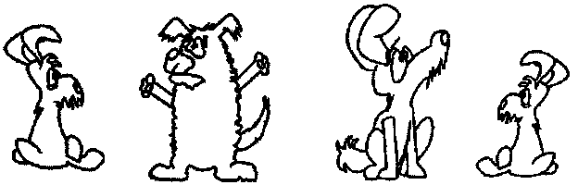
Раскрась Тобика коричневым цветом, Бобика – черным, а Шарика оставь белым.
Рис. 65. Подбери парную картинку по образцу пары, соедини ответ стрелочкой.
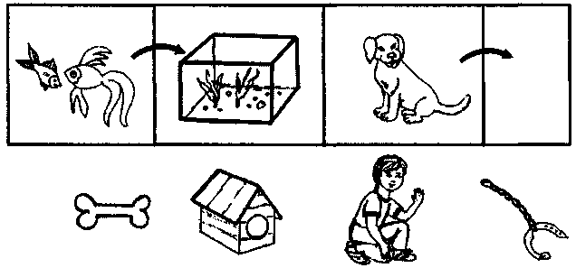
Рис. 66. Каких домашних животных ты видишь на картинке? Сколько их?
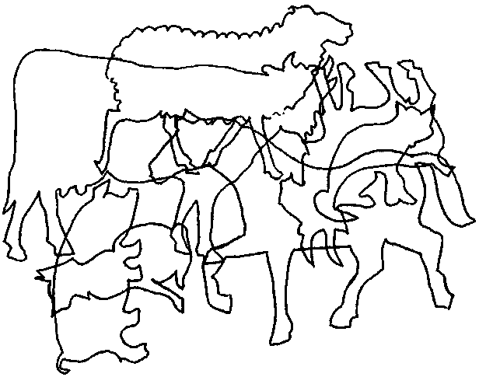
Рис. 67. Обведи силуэты животных, не отрывая руки.
